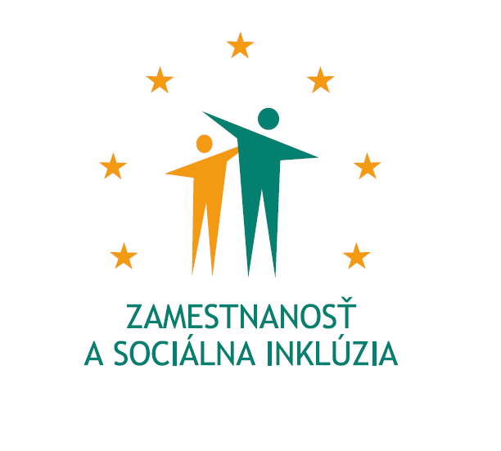
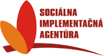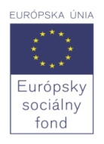

Názov prijímateľa :
Makos a.s.

Názov projektu:
„MAKOS AKADÉMIA – prostriedok udržania pracovných miest a vyššej adaptability zamestnancov spoločnosti MAKOS, a.s“

Názov Operačného programu:
Zamestnanosť a sociálna inklúzia

Miesto realizácie projektu (mesto/okres/samosprávny kraj):
Bardejov, Bardejov, Prešovský samosprávny kraj

Trvanie projektu (mmrrrr – mmrrrr):
07/20010-11/2011

Výška nenávratného finančného príspevku:
886 348,80€

Kontaktne údaje (telefón/fax/e-mailová adresa, webová stránka):
Mičkova 31, 085 01 Bardejov, sekretariat@makos.sk, www.makos.sk, 054-472 25 57
Kontaktná osoba :
Ing. Stanislav Jančošek, 054-472 25 57

Ciele projektu a hlavné aktivity:
Hlavným cieľom projektu
Zámerom OPZaSI je tvorba a udržanie pracovných miest prostredníctvom komplexnej podpory rozvoja podnikov a aktivít, ktoré sú zamerané na predvídanie zmien, adaptabilitu na zmenené podmienky, kontinuálnu podporu tvorby pracovných miest, zvyšovanie zručností pre adaptabilitu pracovníkov a na vznik a prispôsobovanie sa podnikateľov a podnikov. Preto spoločnosť MAKOS, a. s. sa rozhodla pre podanie tohto projektového zámeru, ktorého realizácia bude viesť k:
- rozvoju ľudských zdrojov v spoločnosti
- zvýšeniu profesionality zamestnancov spoločnosti
- podpore udržania a rastu zamestnanosti v spoločnosti
Špecifickými cieľmi sú
- vytvorenie vysoko odbornej základne pracovníkov spoločnosti so zreteľom na zvýšenie kvality poskytovaných služieb
- zefektívnenie činnosti spoločnosti formou teoretického i praktického vzdelávania zamestnancov v zručnostiach nevyhnutných pre rast kvality poskytovaných služieb a konkurencieschopnosť a trvalo udržateľnosť
- zvýšenie počítačovej gramotnosti zamestnancov spoločnosti
- získanie manažérskych zručností
- získanie komunikačných a prezentačných zručností
- zvýšenie výkonnosti pracovníkov spoločnosti pomocou osvojenia základných vedomostí v oblasti časového manažmentu a riešenia konfliktov v práci
- skvalitnenie jazykových znalostí zamestnancov
Aktivity projektu : Školenia manažmentu
Školenia obsluhy PC
Školenia všetkých zamestnancov

Cieľové skupiny:
Zamestnanci spoločnosti MAKOS a.s.

Regionálny prínos projektu:

Projekt sa opiera o Európsku stratégiu zamestnanosti a viaceré kľúčové regionálne, národné a nadnárodné dokumenty zamerané na oblasť zamestnanosti a vzdelávania. Je v súlade s Programom hospodárskeho a sociálneho rozvoja PSK 2008 – 2015, kde je v prílohe C „STRATÉGIA ROZVOJA PSK“ je uvedená nasledovná prioritná téma:10. Prioritná téma: Predchádzanie dlhodobej nezamestnanosti Opatrenie 2.2: Podpora udržateľnosti strategicky dôležitých pracovných miest, Aktivita 2.2.1: Podporiť vzdelávanie zamestnancov a zamestnávateľov
Zároveň priamo nadväzuje na vládny strategický dokument Modernizačný program Slovensko 21, ktorý vidí potrebu podpory ďalšieho vzdelávania ako základného faktora pre ďalší rast krajiny a budovanie modernej informačnej spoločnosti
Prostredníctvom zvýšenia kvalifikačného potenciálu a posilnenia rovnosti príležitostí je súčasne zabezpečená väzba na päť oblastí politík, ktoré je možné podporovať z Európskeho sociálneho fondu v zmysle Nariadenia Európskeho parlamentu a Rady Európskej únie č. 99/1784/ES o Európskom sociálnom fonde.
Tieto aktivity sú plánované s dôrazom na súlad s hlavným cieľom Národného strategického referenčného rámca SR na obdobie rokov 2007 – 2013, ktorý znie:
Výrazne zvýšiť do roku 2013 konkurencieschopnosť a výkonnosť regiónov a slovenskej ekonomiky a zamestnanosť pri rešpektovaní trvalo udržateľného rozvoja.

Ďalším dôležitým faktom je aj v oblasti trhu práce realizácia aktivít, ktoré budú orientované na zvyšovanie zamestnanosti, znižovanie nezamestnanosti a na podporu tvorby a udržania pracovných miest, podporu územnej a profesnej mobility a na zvyšovanie adaptability pracovníkov a firiem v meniacom sa prostredí. Čo sa týka sociálnej inklúzie, podpora bude orientovaná na priblíženie znevýhodnených skupín obyvateľstva trhu práce a na zvyšovanie ich zamestnateľnosti. Dôraz bude kladený na zvýšenie kvality poskytovaných služieb zameraných na sociálnu inklúziu všetkých rizikových, ohrozených a marginalizovaných skupín obyvateľstva. Realizáciou týchto aktivít sa prispeje k dosiahnutiu globálneho cieľa Operačného programu zamestnanosť a sociálna inklúzia, ktorým je rast zamestnanosti, pokles nezamestnanosti, sociálna inklúzia a budovanie kapacít.
Zámerom projektu je vytvoriť priaznivé podmienky pre rozvoj spoločnosti, aby sa spoločnosť stala jedným z významných aktérov regionálneho rozvoja, ktorý sa stane ekonomicky samostatným so schopnosťou riadenia rizík a bude schopný kvalitou svojich poskytovaných služieb si získať, no najmä udržať miesto v konkurenčnom boji.

Aktivity projektu:
Riadenie projektu 4/2010-11/2011
Školenia manažmentu 7/2010-9/2011
Školenia obsluhy PC 7/2010-9/2011
Školenia všetkých zamestnancov 7/2010-9/2011
Publicita a informovanosť 4/2010-11/2011

„Tento projekt sa realizuje vďaka podpore z Európskeho sociálneho fondu v rámci Operačného programu Zamestnanosť a sociálna inklúzia.“
(www.esf.gov.sk), (www.sia.gov.sk)

